Éire

Írsko

Údar | Foilsitheoir | Ceadúnas | Eagrán | Autor da capa
Stanislav Hoferek | Greenie knižnica | CC-BY-NC-ND | An chéad (2026) | Stanislav Hoferek

Maidir leis an leabhar
O knihe

Tugann an téacs seo léargas gearr soiléir ar Éirinn – tír ina bhfuil nádúr glas, stair shaibhir agus cultúr uathúil. Cuireann sé eolas bunúsach i láthair faoin suíomh geografach, faoin aeráid, faoin stair, faoi na cathracha agus faoin saol laethúil. Is réamhrá simplí é a thairgeann forbhreathnú tapa agus fíricí suimiúla gan sonraí iomarcacha.
Stručný a prehľadný pohľad na Írsko – krajinu zelenej prírody, bohatej histórie a jedinečnej kultúry. Text približuje základné informácie o polohe, podnebí, dejinách, mestách aj každodennom živote. Ide o jednoduchý úvod, ktorý ponúka rýchly prehľad a zaujímavosti bez zbytočných detailov.

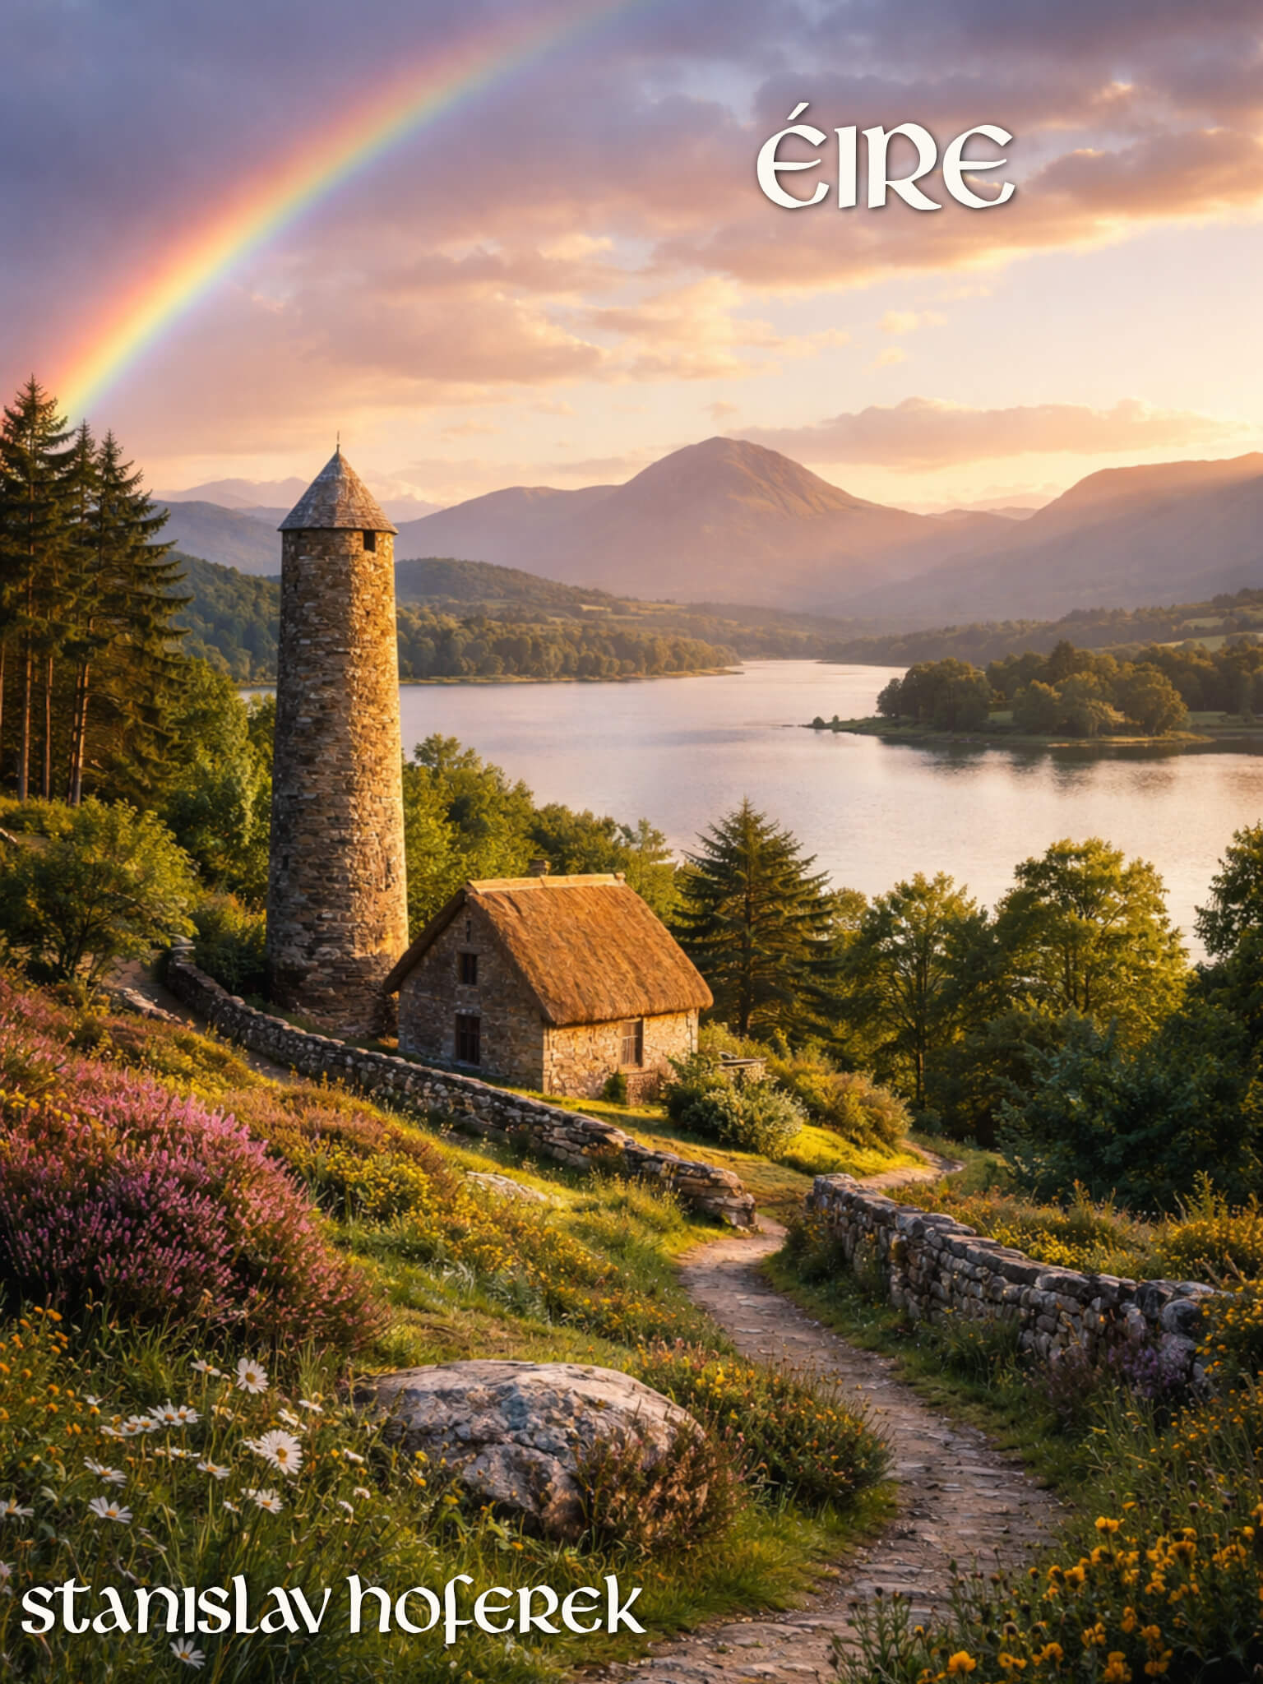

Éire

1. Suíomh, aeráid, nádúr
1. Poloha, podnebie, príroda

Is tír oileánda í Éire atá suite in iarthuaisceart na hEorpa san Aigéan Atlantach. Clúdaíonn sí an chuid is mó den oileán, cé go mbaineann an chuid thuaidh leis an Ríocht Aontaithe. Tá cáil ar an tír as a tírdhreach glas, a cnoic mhíne agus an iliomad abhainn agus loch.
Írsko je ostrovný štát nachádzajúci sa v severozápadnej časti Európy v Atlantickom oceáne. Zaberá väčšinu ostrova, pričom jeho severná časť patrí Spojenému kráľovstvu. Krajina je známa svojou zelenou krajinou, miernymi kopcami a množstvom riek a jazier.

Tá aeráid mhara mheasartha in Éirinn, le geimhreadh bog agus samhraí fuara gan teochtaí foircneacha. Mar gheall ar an mbáisteach rialta agus an t-aer tais, fanann an tír glas i rith na bliana, agus tugtar “an t-oileán glas” uirthi go minic. Tá an nádúr an-éagsúil – tá aillte ar nós Cliffs of Moher, móinéir leathana, portaigh agus sléibhte ann.
Podnebie v Írsku je mierne oceánske, čo znamená mierne zimy a chladnejšie letá bez extrémnych teplôt. Časté zrážky a vlhký vzduch spôsobujú, že krajina je po celý rok zelená, preto sa jej často hovorí „zelený ostrov“. Príroda je veľmi rozmanitá – nachádzajú sa tu útesy, ako napríklad Cliffs of Moher, rozsiahle lúky, rašeliniská aj horské oblasti.

2. Stair
2. História

Síneann stair na hÉireann siar go dtí na sean-amanna nuair a bhí treibheanna Ceilteacha ina gcónaí ar an oileán. Chruthaigh siad cultúr saibhir lán de mhiotais, de scéalta agus de theanga ar leith. Sa 5ú haois leathnaigh an Chríostaíocht, go háirithe mar gheall ar obair Svaty Patrik, atá fós ina phátrún na tíre. Tháinig na Lochlannaigh go hÉirinn freisin agus bhunaigh siad cathracha, lena n-áirítear Baile Átha Cliath.
História Írska siaha do dávnych čias, keď ostrov obývali keltské kmene. Tieto kmene vytvorili bohatú kultúru plnú mýtov, legiend a jedinečného jazyka. V 5. storočí sa na ostrove rozšírilo kresťanstvo, najmä vďaka pôsobeniu svätého Patrika, ktorý je dodnes považovaný za patróna krajiny. Na ostrov prenikali aj vikingovia, ktorí založili aj dnešné hlavné mesto Dublin.

Le linn na Meánaoise agus na linne nua-aoisí, tháinig Éire faoi smacht Shasana, rud a chruthaigh coimhlintí fada. I 1922 bhain formhór an oileáin neamhspleáchas amach agus bunaíodh Saorstát Éireann, a d’éirigh ina phoblacht níos déanaí. D’fhan an tuaisceart mar chuid den Ríocht Aontaithe, rud a d’fhág tréimhse coimhlinte ar a dtugtar The Troubles, a mhair go deireadh an 20ú haois.
Počas stredoveku a novoveku sa Írsko dostalo pod nadvládu Anglicka, čo viedlo k dlhodobým konfliktom a napätiu. V roku 1922 získala väčšina ostrova nezávislosť a vznikol Írsky slobodný štát, ktorý sa neskôr premenil na dnešnú republiku. Severná časť ostrova však zostala súčasťou Spojeného kráľovstva, čo viedlo k politickým nepokojom, známym ako The Troubles (obdobie problémov a nepokojov), ktoré trvali až do konca 20. storočia.

Bhí an t-imirce ollmhór thar lear, go háirithe chuig na Stáit Aontaithe, thar a bheith tábhachtach freisin – go háirithe le linn an Ghorta Mhóir sa 19ú haois. D’imigh na milliúin daoine, rud a d’athraigh daonra agus cultúr na tíre go mór.
Veľmi dôležitou kapitolou dejín bolo aj masívne vysťahovalectvo Írov, najmä do Spojených štátov amerických, ktoré prebiehalo najmä v 19. storočí počas obdobia známeho ako Veľký írsky hladomor. Milióny ľudí vtedy opustili krajinu, čo výrazne ovplyvnilo jej demografiu aj kultúru.

3. Cathracha agus geilleagar
3. Mestá a ekonomika

Is í Baile Átha Cliath príomhchathair na hÉireann agus an chathair is mó sa tír, chomh maith lena bheith ina lárionad cultúrtha agus eacnamaíoch. Tá thart ar an gceathrú cuid den daonra ina chónaí sa limistéar cathrach. Tá cathracha eile tábhachtacha ann mar Corcaigh, Gaillimh agus Luimneach, a bhfuil stair shaibhir agus atmaisféar bríomhar acu. Tá níos mó daoine ina gcónaí san oirthear ná in áiteanna eile den oileán.
Hlavným mestom Írska je Dublin, ktorý je zároveň najväčším mestom a kultúrnym i ekonomickým centrom krajiny a býva v ňom približne 25% obyvateľov. Dublin je 2× väčší ako Belfast. Medzi ďalšie významné mestá patria Cork, Galway a Limerick, ktoré majú bohatú históriu a živú atmosféru. Východná časť ostrova má výrazne vyššiu populáciu.

Tá geilleagar na hÉireann ar cheann de na cinn is tapúla fáis san Eoraip. Tá forbairt mhór tagtha ar earnálacha cosúil le teicneolaíocht, airgeadas agus cógaisíocht. Tá ceanncheathrú Eorpach ag go leor cuideachtaí móra anseo, mar shampla Google agus Apple. Tá ról tábhachtach ag an talmhaíocht freisin, go háirithe i dtáirgeadh déiríochta.
Írska ekonomika patrí medzi najrýchlejšie rastúce v Európe. Krajina sa výrazne rozvinula najmä v oblasti technológií, financií a farmaceutického priemyslu. Svoje európske sídla tu majú mnohé nadnárodné spoločnosti, napríklad Google či Apple. Okrem toho zohráva dôležitú úlohu aj poľnohospodárstvo, najmä chov dobytka a produkcia mliečnych výrobkov.

Is cuid thábhachtach den gheilleagar í an turasóireacht freisin, mar gheall ar an nádúr álainn, an stair agus an cultúr traidisiúnta.
Turizmus je významnou súčasťou ekonomiky, keďže Írsko láka návštevníkov svojou prírodou, historickými pamiatkami a tradičnou kultúrou.

4. Cultúr agus nithe spéisiúla
4. Kultúra a zaujímavosti

Tá cáil ar Éirinn as a cultúr saibhir, atá fréamhaithe go domhain sna traidisiúin Cheilteacha. Tá ceol traidisiúnta le huirlisí cosúil leis an bhfidil agus an fheadóg, chomh maith le damhsa fuinniúil na hÉireann, ina gcuid thábhachtach den fhéiniúlacht náisiúnta. Is í Éire tír dhúchais an bhanna U2, agus is é Bono an príomhamhránaí. Tá clú freisin ar The Cranberries agus ar an mbanna miotail Primordial. Tagann an léiriú damhsa agus ceoil Lord of the Dance as Éirinn freisin.
Írsko je známe svojou bohatou kultúrou, ktorá je hlboko zakorenená v keltských tradíciách. Tradičná hudba s nástrojmi ako husle či flauta a energický írsky tanec sú dôležitou súčasťou národnej identity. Írsko je tiež rodiskom známej hudobnej skupiny U2, ktorej spevákom je Bono. Zaujímavá je aj skupina The Cranberries či metalová skupina Primordial. Z Írska pochádza tiež tanečná a hudobná produkcia Lord of the Dance.

Ceann de na féilte is tábhachtaí ná Lá Fhéile Pádraig, a cheiliúrtar ar an 17 Márta. Le linn an lae seo bíonn paráidí, féilte agus ceiliúradh ar siúl ní hamháin in Éirinn ach ar fud an domhain. Is siombailí tipiciúla iad an seamróg agus an dath glas.
Jedným z najvýznamnejších sviatkov je Deň svätého Patrika, ktorý sa oslavuje 17. marca. Počas tohto dňa sa konajú sprievody, festivaly a oslavy nielen v Írsku, ale aj po celom svete. Typickým symbolom je trojlístok a zelená farba.

Tá a spóirt dhúchais féin ag Éirinn, mar Hurling agus Gaelic football, a chomhcheanglaíonn traidisiúin na hÉireann le gnéithe de spóirt nua-aimseartha.
Írsko má vlastné športy ako hurling a írsky futbal, ktoré kombinujú írske tradície a hneď niekoľko moderných športov.

Is díol spéise é go bhfuil an t-oileán roinnte idir Éire agus Tuaisceart Éireann. Tá gné pholaitiúil agus reiligiúnach ag an deighilt seo – tá níos mó Caitliceach sa Phoblacht, agus níos mó Protastúnach sa Tuaisceart. Is teorainn den Aontas Eorpach í an teorainn eatarthu freisin. Go geografach, tá codanna áirithe den Phoblacht níos faide ó thuaidh ná codanna de Thuaisceart Éireann.
Zaujímavosťou je, že ostrov je rozdelený medzi Írsko a Severné Írsko. Toto rozdelenie má politický aj náboženský rozmer – v Írskej republike prevažujú katolíci, zatiaľ čo v Severnom Írsku je viac protestantov. Hranica medzi nimi je zároveň aj hranicou Európskej únie. Z geografického hľadiska je zaujímavé, že severné časti Írskej republiky sú severnejšie než Severné Írsko.

Go minic samhlaítear Éireannaigh le craiceann geal, gruaig rua nó bhán agus súile gorma nó glasa, cé nach bhfuil iontu seo ach steiréitíopaí agus go bhfuil an daonra éagsúil i ndáiríre. Dá bhrí sin, i bhfantaisíocht nua-aimseartha, bíonn cosúlacht ag elfanna agus síoga leis na hÉireannaigh.
Typickými črtami Írov a Írok sú často svetlá pleť, ryšavé alebo svetlé vlasy a modré či zelené oči, hoci ide len o všeobecné znaky a populácia je v skutočnosti rôznorodá. Aj preto v modernej fantastike sa elfovia či víly podobajú na Írov.

Tá dhá phríomhtheanga in Éirinn: an Ghaeilge, teanga Cheilteach dhúchais, agus an Béarla, a úsáidtear go forleathan. Úsáidtear an Ghaeilge go minic i scoileanna agus i gceantair áirithe, agus tá sí ag éirí níos coitianta i measc daoine óga.
Írsko používa dva hlavné jazyky: írčinu (gaelčinu), pôvodný keltský jazyk, a angličtinu, ktorá v bežnej komunikácii prevláda. Gaelčina je často viac používaná v školstve a v niektorých regiónoch a je čoraz obľúbenejšia u mladých ľudí.

Tá líon ard buaiteoirí Duais Nobel sa litríocht ag Éirinn i gcomparáid lena daonra.
Írsko má vysoký počet nositeľov Nobelovej ceny za literatúru vzhľadom na počet obyvateľov.

De réir an tseanchais, níl aon nathracha in Éirinn, ach tá go leor caorach ann. Tá cuid de na tithe tábhairne i measc na ndaoine is sine san Eoraip agus tá siad clúiteach as an atmaisféar cairdiúil. Is branda beorach cáiliúil Éireannach é Guinness.
V Írsku nie sú žiadne hady, ale je tam veľa oviec. Niektoré krčmy patria medzi najstaršie v Európe a sú známe priateľskou atmosférou a spoločenským životom. Guinness je známa Írska značka piva.

Tá Éire neodrach i gcoimhlintí míleata le fada agus ní ball de NATO í.
Írsko je dlhodobo neutrálne vo vojenských konfliktoch, nie je členom NATO.

Tá Irish whiskey níos séimhe ná Scotch whisky agus déantar í a dhriogadh trí huaire. Is bia traidisiúnta é Irish stew, stobhach mallchócaráilte le feoil uaineoil.
Írska whiskey je jemnejšia ako škótska a je 3× destilovaná. Typické jedlo je irish stew, pomaly dusené jedlo z väčších kúskov mäsa z ovce.

Is meascán de nósanna Eorpacha agus Briotanacha í Éire. Úsáidtear ciliméadair le haghaidh achair fhada, ach úsáidtear troithe agus orlaí go minic freisin. Tiomáintear ar an taobh clé.
Írsko je zmesou európskych a britských zvyklostí. Používa na veľké vzdialenosti kilometre, v bežnom živote sa často používajú aj britské jednotky, napríklad stopy a palce. Autá jazdia vľavo.

Tá Newgrange níos sine ná Stonehenge agus fiú níos sine ná pirimidí na hÉigipte.
Newgrange je nielen staršie ako Stonehenge, ale aj staršie ako pyramídy v Egypte.

Tá Baile Átha Cliath ar cheann de na cathracha is mó san Eoraip i gcoibhneas le daonra na tíre.
Dublin patrí medzi mestá s najväčším podielom obyvateľov v rámci krajiny v Európe.

Tá cáil ar mhuintir na hÉireann as tae a ól níos minice ná caife, ach le fiche bliain anuas tá méadú mór tagtha ar thomhaltas caife. Tá an-tóir ar Irish coffee, a dhéantar le fuisce, siúcra agus uachtar.
Íri sú známi skôr čajom ako kávou, no za posledných 20 rokov sa káva výrazne rozšírila. Medzi obľúbené patrí aj Irish coffee s whiskey, cukrom a smotanou.

